 |  | 

Técnicas, Entornos y Aplicaciones de Inteligencia Artificial
Evaluación Práctica-3: CSPs - MiniZinc. 2023-2024.

Nombre: Pablo García López

MUY IMPORTANTE. NORMAS DEL EXAMEN
- Poned el nombre y leed bien cada una de las preguntas.
- Subid a Poliformat todos los ficheros correspondientes a la práctica (habrá distintas versiones: versión original y cada uno de los ejercicios). Se puede subir un archivo .zip.
- Contestad a las preguntas siguientes de forma razonada, rellenando los huecos con las respuestas. Se deberá subir también este archivo con las respuestas en formato .RTF o .PDF.
- En cada ejercicio se debe partir del apartado e) de la práctica original. Los ejercicios NO son incrementales.
- Puedes cambiar de solver si lo consideras necesario. En tal caso, indícalo en la solución.
- ÚNICAMENTE se admitirán los trabajos subidos a la tarea de Poliformat y dentro del plazo de la tarea.
- No está permitida la utilización de aplicaciones de mensajería.

Tiempo: 75 minutos.

- (2 puntos, Tiempo estimado: 10’) Añadir la siguiente nueva información:
- Hay dos servidores más: Servidor9 y Servidor10, con capacidad máxima 90 y 100, respectivamente.
- Hay tres clientes más: Cliente7, Cliente8 y Cliente9. Su demanda es [150, 30, 70] y el máximo de unidades de cómputo es [40, 20, 60].
- El Servidor9 debe atender al Cliente8 o 9 de forma exclusiva (xor). Obviamente, también puede atender a otros clientes.
Indica las modificaciones realizadas:
En el fichero de datos, actualizamos los datos de servidor y de clientes.
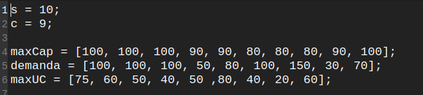

En el fichero de restricciones, añadimos una restricción en la que evaluamos la xor de los clientes 8 y 9 respecto al servidor9.

Indica el resultado para los siguientes servidores:
Servidores | Clientes y unidades de cómputo por cliente
Servidor8 | Cliente 6 cantidad 10 / 100
Servidor9 | Cliente 9 cantidad 60 / 70
Servidor10 | Cliente 3 cantidad 30 / 100  Cliente 6 cantidad 40 / 100  Cliente 9 cantidad 10 / 70

En el apartado b) original se produce un cambio. Ahora, se desea garantizar que todos los servidores ejecuten un mínimo de 20 unidades de cómputo cada uno
Indica las modificaciones realizadas:
Cambiamos las 10 unidades de computo por 20, asig[i,j] >= 10 pasa a asig[i,j] >= 20.

Indica el resultado para los siguientes servidores:

Servidores | Clientes y unidades de cómputo por cliente
Servidor8 | Cliente 8 cantidad 20 / 100
Servidor9 | Cliente 9 cantidad 60 / 70

- (3.5 puntos, Tiempo estimado: 25’) Se desea gestionar un coste por uso de los 8 servidores y 6 clientes originales. Por simplicidad, cada servidor define el siguiente coste de cómputo (independientemente del cliente que esté atendiendo): [1, 2, 3, 4, 4, 3, 2, 1]. Cada cliente define el siguiente coste de cómputo (independientemente del servidor en el que se esté ejecutando): [2, 1, 2, 1, 2, 2]. Así, el coste por uso depende del servidor, del cliente y de las unidades de cómputo que se estén atendiendo. Por ejemplo, si el servidor 1 atiende 25 unidades del cliente 1, el coste asociado será: 1*25*2=50. Si, además, el servidor 1 atiende 25 unidades del cliente 2, el coste asociado será: 50 (el que ya había) + 1*25*1=75. Evidentemente, ahora nos interesa minimizar el coste de uso de todos los servidores al atender a todos los clientes.
Indica las modificaciones realizadas:
Añadimos los datos en el fichero de datos:
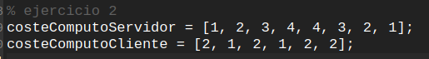

Los declaramos en el fichero de restricciones, además declaramos una variable auxiliar para ir almacenando la operación a minimizar de los costes de uso:
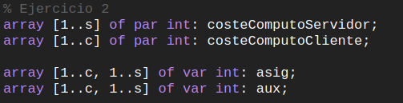

creamos una restricción que controlará valor de las variables aux.
Y declaramos que la funcion a minimizar será la suma de los elementos de la matriz aux.

Indica el resultado para los siguientes servidores:

Servidores | Clientes y unidades de cómputo por cliente
Servidor 6 | Cliente 6 cantidad 10 / 100
Servidor 7 | Cliente 6 cantidad 10 / 100
Servidor 8 | Cliente 3 cantidad 40 / 100  Cliente 4 cantidad 40 / 50

CosteTotal:
Nos hemos dado cuenta de que el Cliente3 y el Cliente5 consumen mucha memoria y no deben ejecutarse en el mismo servidor.
Indica las modificaciones realizadas:
Añadimos 2 restricciones nuevas que controlan ese comportamiento.

Indica el resultado para los siguientes servidores:

Servidores | Clientes y unidades de cómputo por cliente
Servidor 6 | Cliente 6 cantidad 80 / 100
Servidor 7 | Cliente 6 cantidad 10/100
Servidor 8 | Cliente 6 cantidad 10/100

CosteTotal:

- (3.5 puntos, Tiempo estimado: 25’) Añadir la siguiente nueva información al problema original:
- Hay dos clientes más: Cliente7 y Cliente8. Su demanda es [120, 100] y el máximo de unidades de cómputo es [80, 100].
- El Cliente8 se tiene que ejecutar íntegramente en el Servidor1.
- El Cliente7 se tiene que ejecutar íntegramente en el Servidor4 + 5 (obligatoriamente en los dos).
- Ahora hay más demanda que capacidad de cómputo total, por lo que nos interesa atender tanta demanda como sea posible.
Indica las modificaciones realizadas:
Añadimos los datos en el fichero de datos:
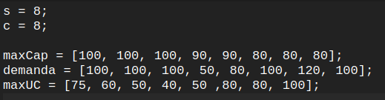

añadimos las siguientes restricciones que son para que el cliente8 se ejecute integramente en el servidor1 y que el cliente7 solo se ejecute en los seridores 4 y 5, y en el caso de que coja demanda del cliente 7, coja tanto el servidor 4 como en el 5.
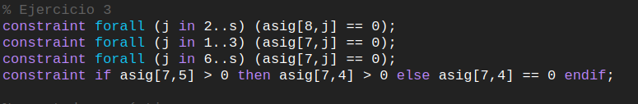

como pide que maximicemos la cantidad de unidades de computo cambiamos el resolutor al siguiente:

Indica el resultado para los siguientes servidores:

Servidores | Clientes y unidades de cómputo por cliente
Servidor 1
Servidor 4
Servidor 5

DemandaCubierta:

- (1 punto, Tiempo estimado: 5’) Supongamos que queremos modelar que cada cliente se ejecute como máximo en 4 servidores. Explica qué modificaciones serían necesarias para ello. Nota: no es necesario implementar nada; basta con explicar las variables y restricciones de forma textual.

Podríamos crear una matriz tamaño [1..c] en la que digamos si un cliente se ejecuta en ese servidor se le suma 1, por lo tanto cada uno de esos elementos no puede ser mayor de 4.

